INSTITUTO MUNICIPAL DE LAS PERSONAS ADULTAS MAYORES

EVIDENCIA FOTOGRAFICA

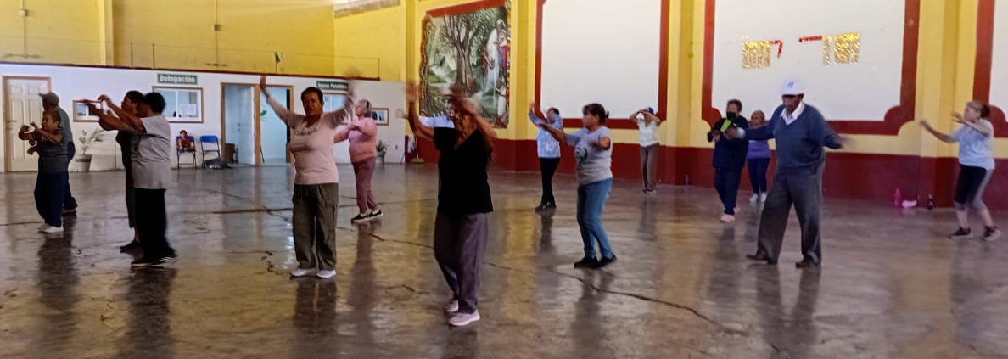
ACTIVACIÓN FÍSICA

